ТРЕБОВАНИЯ К ОФОРМЛЕНИЮ ТЕЗИСОВ ДОКЛАДОВ

Тезисы докладов должны отражать результаты исследований, иметь актуальность и научную новизну.
Внимание! Уникальность текста тезисов докладов должна быть не менее 60%. К участию в работе конференции приглашаются: студенты, магистранты и аспиранты учреждений высшего образования. Участники конференции могут представить не более двух работ, из которых одна может быть выполнена единолично, а вторая – в соавторстве с другими обучающимися. Не допускается участие профессорско-преподавательского состава в качестве соавторов научных работ студентов, магистрантов и аспирантов. Оргкомитет оставляет за собой право отбора материалов для включения в программу конференции и не рассматривать материалы, оформленные с нарушением правил. Авторы тезисов докладов несут полную ответственность за содержание и оформление текста, а также оригинальность, представленных докладов. Тезисы докладов публикуются в авторской редакции и изменению не подлежат.
По результатам заседаний секций авторы лучших докладов будут награждены дипломами I, II и III степени.

Текст печатается на листе формата А4 с полями от краев листа: сверху – 20 мм, снизу – 20 мм, слева – 20 мм, справа – 20 мм. Страницы не нумеруются. Шрифт – 11 pt, гарнитура – Times New Roman, абзацный отступ – 1,25 см. Межстрочный интервал – одинарный. Выравнивание текста доклада – по ширине. Объем материалов докладов – 1–2 полные страницы.
Фамилия, имя, отчество авторов печатаются прописными буквами, выравнивание по правому краю. Название доклада печатается прописными буквами (полужирный шрифт), выравнивание по центру. Место работы (учебы) авторов курсивом,
После списка использованных источников указывается Ф.И.О., ученая степень, ученое звание, должность, место работы и электронная почта научного руководителя.
Тезисы докладов, не соответствующие тематике конференции и не отвечающие требованиям оформления, не публикуются.

ПРИМЕР ОФОРМЛЕНИЯ ТЕЗИСОВ ДОКЛАДОВ

А.О.ПЕТРОВ¹, Д.В.СИДОРОВ²

МОДЕЛИРОВАНИЕ КАНАЛОВ СВЯЗИ ДЛЯ ОЦЕНКИ ПАРАМЕТРОВ СЕТИ

¹ Учреждение образования «Белорусская государственная академия связи», г. Минск, Республика Беларусь, магистрант
² Учреждение образования «Белорусская государственная академия связи», г. Минск, Республика Беларусь, студент

Среда MatLab в настоящее время широко применяется для моделирования радиоканалов, но в то же время набор блоков библиотеки Simulink может быть использован для моделирования, редактирования, анализа и тестирования проводных телекоммуникационных каналов.
Представленная на рисунке 1 схема канала связи с фазовой манипуляцией сигнала позволяет исследовать изменение параметров сигнала в результате воздействия на него помех и шумов.
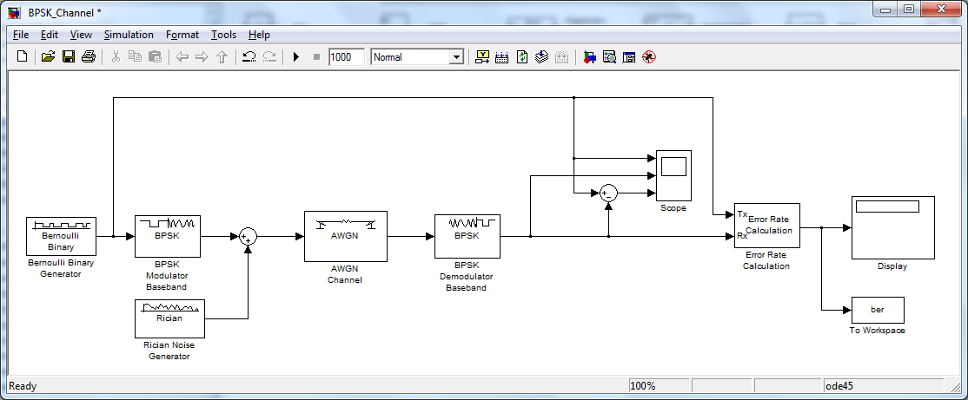
Рисунок 1 – Схема канала связи с фазовой манипуляцией

В схеме (рисунок 1) реализовано воздействие помех, которые описываются распределением Райса:
$$f\left(x | ν,σ\right)=\frac{x}{σ^{2}}e^{-\frac{\left(x^{2}+υ^{2}\right)}{2σ^{2}}}I_{0}\left(\frac{xυ}{σ^{2}}\right) (1)$$
Изменение параметра среднеквадратического отклонения σ позволяют выявить характер воздействия аддитивных и мультипликативных помех на фазоманипулированный сигнал. Значения вероятностей ошибок приведены в таблице 1.
Таблица 1 – Вероятности появления ошибок при различных значениях параметра σ
Значение параметра σ  Вероятность появления ошибки | 0,1 | 0,5 | 0,7 | 0,8 | 0,9 | 1
При отношении «сигнал/шум» равным 10дБ | 0,093 | 0,101 | 0,115 | 0,119 | 0,124 | 0,127
При отношении «сигнал/шум» равным 20дБ | 4*10⁻⁴ | 28*10⁻⁴ | 63*10⁻⁴ | 93*10⁻⁴ | 118*10⁻⁴ | 153*10⁻⁴
Из данных таблицы 1 и графика (рисунок 2) можно сделать вывод: при небольших значениях отношения «сигнал/шум» (до 15дБ) изменение значения параметра среднеквадратического отклонения σ незначительно влияет на вероятность появления ошибок в сигнале, а при больших значениях отношения «сигнал/шум» (например при 20дБ) увеличение значения параметра среднеквадратического отклонения σ значительно влияет на значение вероятности появления ошибок в сигнале.
СПИСОК ИСПОЛЬЗОВАННЫХ ИСТОЧНИКОВ
1. Гладких, А. А. Основы теории мягкого декодирования / А. А. Гладких. – Ульяновск : УлГТУ, 2010. – 379 с.
2. Теория электрической связи: учеб. пособие / К. К. Васильев [и др.]. – Ульяновск: УлГТУ, 2008. – 452 с.
3. Случайные сигналы и помехи в радиотехнических системах – URL: strts-online.narod.ru/files/lec3.pdf/ (дата обращения 02.03.2024).

Научный руководитель – ФИО, кандидат технических наук, доцент, старший преподаватель кафедры физических и математических основ информатики, УО «Белорусская государственная академия связи», Минск, Беларусь. E-mail: ntc@bsac.by

Материалы докладов, не соответствующие тематике конференции, не отвечающие требованиям оформления и показателям уникальности текста, не рассматриваются и не публикуются.

